www.bratu-pfa.ro
Home
Intr-un mediu de afaceri versatil sunt la dispozitia colaboratorilor mei pentru ai sprijini sa-si transforme ideile intr-o afacere de succes. Obiectivul principal este sa ofer servicii profesionale, intr-un mediu calduros de dezvoltare, printr-o informare corecta asupra implicatiilor fiscale ale afacerilor pe care vor sa le dezvolte, precum si optimizarea cheltuililor fiscale si nonfiscale.

Acest obiectiv este sustinut de o serie de alte servicii :
- Consultanta privind actele necesare inregistrarii unei societati;
- Obtinere autorizatii/avize de la primarii/diverse institutii;
- Suport permanent acordat colaboratorilor mei;
- Asigurarea mijloacelor necesare indeplinirii obiectivelor propuse ;
- Determinarea si implementarea celor mai optime solutii;
- Asistenta on-line;
- Vinzare si implementare soft-ware de contabilitate si gestiune financiar contabila;
- Instruire personal la sediul colaboratorilor mei;
- Planuri de afaceri.

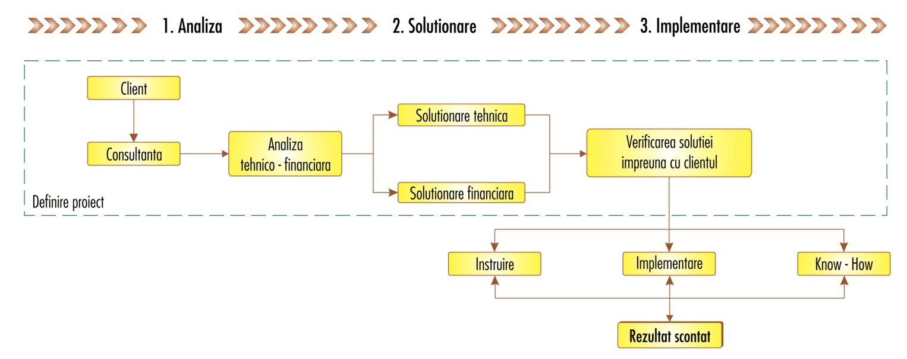
Avantaje:
- Un singur furnizor pentru toate operatiunile legate de evidenta contabila si salarizare;
- Scapati de grija de a fi mereu la curent cu noile norme si schimbari ale legislatiei in domeniu.

HOME
Am convingerea colaborarilor al caror obiectiv trebuie să fie Dezvoltarea perpetua bazata pe valori respectate de ambele părţi:
- Profesionalim şi calitate serviciilor;
- Responsabilitate pentru rezultate şi angajamente;
- Onestitate şi integritate;
- Costuri şi beneficii reale;
- O relaţie bazată pe cooperare, respect şi responsabilitate ;

SERVICII
- Contabilitate financiara si de gestiune:
✓ Înregistrarea cronologica a articolelor contabile pe baza documentelor primare.
✓ Intocmire de rapoarte financiare in concordanta cu cerintele specifice fiecarui client si cu legislatia romana in vigoare.
✓ Elaborarea balantei de verificare lunara.
✓ Intocmirea bugetului de venituri si cheltuieli.
✓ Analiza rapoartelor contabile.
✓ Întocmirea registrului jurnal, registrului inventar, jurnalelor de TVA si cartea mare.
✓ Contabilitate de gestiune.
✓ Intocmirea si depunerea bilantului, a declaratiilor privind taxele si impozitele

- Consultanta financiar-fiscala:
✓ Consultanta privind legislatia financiar-contabila si fiscala (impozitul pe profit, impozitul pe venit, TVA, accize, asigurari sociale).
✓ Impozitarea societatilor comerciale.
✓ Retinere de impozite.
✓ Analiza structurilor financiare.
✓ Analiza fluxurilor financiare si a situatiei cash-flow-ului.
✓ Analiza datoriilor si creantelor.
✓ Analiza capitalurilor si a imobilizarilor.
✓ Asistenta contribuabilului pe timpul controalelor fiscale.
✓ Asistenta in elaborarea documentelor necesare obtinerii creditelor pentru firme.
✓ Consultanta pentru efectuarea operatiunilor de divizare, fuziune, lichidare.

- Resurse umane si personal:
✓ Consultanta privind întocmirea dosarelor de personal.
✓ Inregistrarea contractelor la camera de munca, calcularea taxelor aferente relatiilor de munca, realizarea statelor de plata, salarii.
✓ Întocmirea si depunerea declaratiilor privind obligatiile aferente drepturilor de personal.
✓ Elaborarea fiselor fiscale.
✓ Intocmire contract colectiv de munca;
✓ Regulament intern;
✓Organigrama societatii;
✓ Recrutare si formare de personal de birou.

Managementul costurilor:

Analiza de costuri;

Bugete previzionate in functie de situatiile anului precedent;

Determinarea costurilor pe produs/grupe de produse/activitati;

Managementul proiectelor

Implementari soft-ware;

Lansare de produs;

PORTOFOLIU

Colaboratorii mei sunt persoane juridice, reprezentate de societati comerciale ce se incadreaza in categoria microintreprinderilor, dar si societati ce se incadreaza in categoria societatilor mijlocii. Sunt societati comerciale cu capital integral romanesc, mixt sau integral strain din Italia.
Aceste societati au ca domenii de activitate:
✓ productia mobilierului din PAL si lemn masiv;
✓productie confectii metalice ;
✓ comert cu ridicata intern si extern;
✓ comert cu amanuntul;
✓servicii de inchirieri si intermedieri;
✓ saloane de infrumusetare.


CONTACT:

300495 Timisoara
Str. Calea Sagului Nr.54
Tel/Fax: + 40 356 80 10 56
Mobil: + 40 766 29 60 32
e-mail: lorenta.bratu@gmail.com

Nume si prenume:  (*)
Compania:
Adresa: 
Telefon: 
Adresa e-mail: (*)
Subiect: (*)
Continut e-mail: (*)

--------------------------------------------------------------------------------------------------------------------------------------------
Nota: Campurile marcate cu (*) sunt obligatorii.

